附件1

|  |  |  |  |  |  |  |  |  |  |  |  |  |  |  |  |  |  |  |  |  |  |  |
| --- | --- | --- | --- | --- | --- | --- | --- | --- | --- | --- | --- | --- | --- | --- | --- | --- | --- | --- | --- | --- | --- | --- |
| 农村宅基地和建房（规划许可）申请表 | | | | | | | | | | | | | | | | | | | | | | |
| 申请户主信息 | 姓名 |  | | | | | 性别 | | |  | | | 年龄 | | | 岁 | | | 联系电话 | |  | |
| 身份证号 | |  | | | | | | | | | 户口所在地 | | | |  | | | | | | |
| 家庭成员信息 | 姓名 | | 年龄 | | | 与户主关系 | | | | | | 身份证号 | | | | | | 户口所在地 | | | | |
|  | |  | | |  | | | | | |  | | | | | |  | | | | |
|  | |  | | |  | | | | | |  | | | | | |  | | | | |
|  | |  | | |  | | | | | |  | | | | | |  | | | | |
|  | |  | | |  | | | | | |  | | | | | |  | | | | |
| 现宅基地及住房情况 | 宅基地面积 | | | m2 | | | | | 建筑面积 | | | | | m2 | | | 权属证书号 | | |  | | |
| 现宅基地处置情况 | | | | | | | 1.保留（ m2）； 2.退给村集体；3.其他（ ） | | | | | | | | | | | | | | |
| 拟申请宅基地及建房（规划许可）情况 | 宅基地面积 | | | m2 | | | | | | | | | 房基占地面积 | | | | | m2 | | | | |
| 地址 |  | | | | | | | | | | | | | | | | | | | | |
| 四至 | 东至: 南至: | | | | | | | | | | | | | | | | 建房类型：1.原址翻建  2.改扩建  3.异址新建 | | | | |
| 西至: 北至: | | | | | | | | | | | | | | | |
| 地类 | 1.建设用地 2.未利用地  3.农用地（耕地、林地、草地、其它 ） | | | | | | | | | | | | | | | |
| 住房建筑面积 | | | | m2 | | | | | | 建筑层数 | | | | 层 | | | 建筑高度 | | | | m |
| 是否征求相邻权利人意见： 1.是 2.否 | | | | | | | | | | | | | | | | | | | | | |
| 是否有住房建设设计图：1.是 2.否 | | | | | | | | | | | | | 是否采用住建部门提供的图集：1.是2.否 | | | | | | | | |
| 申请  理由 | 申请人： 年 月 日 | | | | | | | | | | | | | | | | | | | | | |
| 村民小组意见 | 负责人： 年 月 日 | | | | | | | | | | | | | | | | | | | | | |
| 村集体经济组织或村民委员会意见 | （盖章）  负责人： 年 月 日 | | | | | | | | | | | | | | | | | | | | | |

说明：住房外观风貌等设计图作为附图，与申请表一并报送

附件2

农村宅基地使用承诺书

因（1.分户新建住房 2.按照规划迁址新建住房 3.原址改、扩、翻建住房 4.其他）需要，本人申请在 乡（镇、街道） 村 组使用宅基地建房，现郑重承诺：

1.本人及家庭成员符合“一户一宅”申请条件，申请材料真实有效；

2.宅基地和建房申请经批准后，我将严格按照批复位置和面积动工建设，按照设计图施工，在批准后 月内建成并使用；

3.新住房建设完成后应拆旧的，按照规定 日内拆除旧房，原有宅基地交由农村集体经济组织安排使用。

如有隐瞒或未履行承诺，本人愿承担一切经济和法律责任。

承诺人：

年 月 日

附件3

农村宅基地和建房（规划许可）审批表

|  |  |  |  |  |  |  |  |  |  |  |  |  |  |
| --- | --- | --- | --- | --- | --- | --- | --- | --- | --- | --- | --- | --- | --- |
| 申请户主信息 | 姓名 | | 性别 | | 身份证号 | | | 家庭住址 | | | | 申请理由 | |
|  | |  | |  | | |  | | | |  | |
| 拟批准宅基地及建房情况 | 宅基地面积 | | m2 | | | 房基占地面积 | | m2 | | 地址 |  | | |
| 四至 | | 东至: 南至: | | | | | | | | | 性质：1.原址翻建  2.改扩建  3.异址新建 | |
| 西至: 北至: | | | | | | | | |
| 地类 | | 1.建设用地 2.未利用地  3.农用地（耕地、林地、草地、其它 ） | | | | | | | | |
| 住房建筑面积 | | | m2 | | | 建筑层数及高度 | | 层 m | | | 外观风貌 |  |
| 自然资源  部门意见 | | (盖章)  负责人: 年 月 日 | | | | | | | | | | | |
| 其他部门  意见 | |  | | | | | | | | | | | |
| 农业农村部门  审查意见 | | (盖章)  负责人: 年 月 日 | | | | | | | | | | | |
| 乡镇政府审  核批准意见 | | (盖章)  负责人: 年 月 日 | | | | | | | | | | | |
| 宅基地坐落平面位置图 |  | | | | | | | | | | | | |
| 现场踏勘人员： 年 月 日 | | | | | | | | | | | | |
| 制图人： 年 月 日 | | | | | | | | | | | | |
| 备注 | 图中需载明宅基地的具体位置、长宽、四至，并标明与永久性参照物的具体距离。 | | | | | | | | | | | | |

附件4

|  |
| --- |
| 中华人民共和国  乡村建设规划许可证  乡字第 号  根据《中华人民共和国土地管理法》《中华人民共和国城乡规划法》和国家有关规定，经审核，本建设工程符合国土空间规划和用途管制要求，颁发此证。  发证机关  日 期 |

乡村建设规划许可证

|  |  |  |  |  |  |  |  |  |  |  |
| --- | --- | --- | --- | --- | --- | --- | --- | --- | --- | --- |
| |  |  | | --- | --- | | 建设单位（个人） |  | | 建设项目名称 |  | | 建 设 位 置 |  | | 建 设 规 模 |  | | 附图及附件名称 | |   遵守事项  一、 本证是经自然资源主管部门依法审核，在乡、村庄规划区内有关建  设工程符合国土空间规划和用途管制要求的法律凭证。  二、 依法应当取得本证，但未取得本证或违反本证规定的，均属违法行  为。  三、 未经发证机关审核同意，本证的各项规定不得随意变更。  四、 自然资源主管部门依法有权查验本证，建设单位（个人）有责任提  交查验。  五、 本证所需附图及附件由发证机关依法确定，与本证具有同等法律效  力。 |

|  |
| --- |
| **根据《中华人民共和国土地管理法》规定，本项农村村民宅基地用地业经有权机关批准，特发此书。**  **请严格按照本批准书要求使用宅基地。**  **填发机关(章):**  **年 月 日** |

|  |  |
| --- | --- |
| **户 主 姓 名** |  |
| **批准用地面积** | **平方米** |
| **其中：房基占地** | **平方米** |
| **土地所有权人** |  |
| **土 地 用 途** |  |
| **土 地 坐 落**  **（详见附图）** |  |
| **四 　至** | **东　　　　　南** |
| **西　　　　　北** |
| **批准书有效期** | **自 年 月至 年 月** |
| **备注** | |

附件5

农村宅基地批准书 农村宅基地批准书（存根）

农宅字 号

农宅字 号

|  |  |  |  |
| --- | --- | --- | --- |
| **户 主 姓 名** | |  | |
| **批准用地面积** | | **平方米** | |
| **房基占地面积** | | **平方米** | |
| **土地所有权人** | |  | |
| **土 地 用 途** | |  | |
| **土 地 坐 落** | |  | |
| **四至** | **东** |  | **南** |
| **西** |  | **北** |
| **批准书有效期** | | **自 年 月至 年 月** | |
| **备注** | | | |

附图 农宅字 号

|  |  |
| --- | --- |
| 宅基地坐落平面位置图 |  |
| 备注 | 图中需载明宅基地的具体位置、长宽、四至，并标明与永久性参照物的具体距离。 |
| 填写说明：   1. 编号规则:编号数字共16位，前6位数字按照《中华人民共和国行政区划代码》（详见民政部网站www.mca.gov.cn）执行；7-9位数字表示街道（地区）办事处、镇、乡（苏木），按GB/T10114的规定执行；10-13位数字代表证书发放年份；14-16位数字代表证书发放序号。 2. 批准书有效期:指按照本省（区、市）宅基地管理有关规定，宅基地申请批准后农户必须开工建设的时间。 | |

附件6

农村宅基地和建房（规划许可及竣工）

验收意见表

|  |  |  |  |  |  |  |  |  |  |  |  |  |  |  |  |  |
| --- | --- | --- | --- | --- | --- | --- | --- | --- | --- | --- | --- | --- | --- | --- | --- | --- |
| 申请户主 | |  | | | | | | 身份证号 | | |  | | | | | |
| 乡村建设规划许可证号 | | | | |  | | | | | | | | | | | |
| 农村宅基地批准书号 | | | | |  | | | | | | | | | | | |
| 开工日期 | | | |  | | | | | 竣工日期 | | | | | |  | |
| 批准宅基地面积 | | | | m2 | | | | | 实用宅基地面积 | | | | | | m2 | |
| 批准房基占地面积 | | | | m2 | | | | | 实际房基占地面积 | | | | | | m2 | |
| 批建层数/高度 | | | | 层/ m | | | | | 竣工层数/高度 | | | | | | 层/ m | |
| 总建筑面积 | | | m2 | | | 其中：房屋建筑面积 | | | m2 | | | 配套附属设施建筑面积 | | | | m2 |
| 住房造价 | | | 万元 | | | 结构类型 | | |  | | | 外立面颜色 | | | |  |
| 拆旧退还宅基地情况 | | | | 1.不属于 2.属于,已落实 3.属于,尚未落实 | | | | | | | | | | | | |
| 是否享受住房建设补助政策：1.是 2.否 | | | | | | | | | | 具体为哪种（未享受者不填）： | | | | | | |
| 竣工平面简图(标注长宽及四至) | 经办人: | | | | | | | | | | | | | | | |
| 住房竣工验收内容 | 验收项目 | | | | | | | | | | | | | 验收情况 | | |
| 1.是否已完成工程设计和合同约定的各项内容 | | | | | | | | | | | | |  | | |
| 2.承揽人对完工住房质量自查是否合格 | | | | | | | | | | | | |  | | |
| 3.是否有施工记录资料 | | | | | | | | | | | | |  | | |
| 4.建房村民和承揽人是否已经共同签署农村住房质量保修书 | | | | | | | | | | | | |  | | |
| 5.住房城乡建设行政主管部门或乡（镇）人民政府责令整改的问题是否全部整改完毕 | | | | | | | | | | | | |  | | |
| 6.建筑风貌是否与设计图基本一致 | | | | | | | | | | | | |  | | |
| 7.法律、法规规定的其他验收条件完成情况 | | | | | | | | | | | | |  | | |
| 承揽人（姓名/单位/职务）  签字：  （或盖章）  年 月 日 | | | | | | | 第三服务方  签字：  （或盖章）  年 月 日 | | | | | | 专业技术人员  签字：  年 月 日 | | |
| 农户意见 | | | | | | |  | | | | | | | | |
| 乡镇有关部门意见 | 农业农村部门意见:  （盖章）  经办人: 年 月 日 | | | | | | 自然资源部门意见：  （盖章）  经办人： 年 月 日 | | | | | | 住房城乡建设部门意见：  （盖章）  经办人: 年 月 日 | | | |
| 乡镇政府验收意见 | (盖章)  负责人: 年 月 日 | | | | | | | | | | | | | | | |
| 备 注 |  | | | | | | | | | | | | | | | |

附件7

乡镇 村农村宅基地和建房

申请备案受理单

备案编号：【20 】 号

|  |  |  |  |
| --- | --- | --- | --- |
| 备案时间 |  | 申请人 |  |
| 移交资料清单  （共 份） | 1.农村宅基地和建房（规划许可）申请表；  2.农村宅基地使用承诺书；  3.申请人家庭成员户口簿、身份证复印件（审核原件）；  4.外地迁入户提供原籍所在乡镇出具的无宅基地证明；  5.确需分户另行建房的提供家庭分户协议；  6.调换承包地的提供调换协议；  7.建房选址涉及邻里的提供邻里同意选址建房意见；  8.农房设计图。 | | |
| 提交人签字（按手印） |  | | |
| 接件人 |  | | |
| 备注 |  | | |

----------------------------------骑缝章---------------------------------------

乡镇 村农村宅基地和建房

申请备案受理单

备案编号：【20 】 号

|  |  |  |  |
| --- | --- | --- | --- |
| 备案时间 |  | 申请人 |  |
| 移交资料清单  （共 份） | 1.农村宅基地和建房（规划许可）申请表；  2.农村宅基地使用承诺书；  3.申请人家庭成员户口簿、身份证复印件（审核原件）；  4.外地迁入户提供原籍所在乡镇出具的无宅基地证明；  5.确需分户另行建房的提供家庭分户协议；  6.调换承包地的提供调换协议；  7.建房选址涉及邻里的提供邻里同意选址建房意见；  8.农房设计图。 | | |
| 提交人签字（按手印） |  | | |
| 接件人 |  | | |
| 备注 |  | | |

附件8

乡镇农村宅基地和建房申请登记簿

|  |  |  |  |  |  |  |
| --- | --- | --- | --- | --- | --- | --- |
| 序号 | 村别 | 申请人 | 申请  时间 | 申请建房面积（m2） | 联系电话 | 备注 |
|  |  |  |  |  |  |  |
|  |  |  |  |  |  |  |
|  |  |  |  |  |  |  |
|  |  |  |  |  |  |  |
|  |  |  |  |  |  |  |
|  |  |  |  |  |  |  |
|  |  |  |  |  |  |  |
|  |  |  |  |  |  |  |
|  |  |  |  |  |  |  |
|  |  |  |  |  |  |  |
|  |  |  |  |  |  |  |
|  |  |  |  |  |  |  |
|  |  |  |  |  |  |  |
|  |  |  |  |  |  |  |
|  |  |  |  |  |  |  |

附件9

|  |  |  |  |  |  |  |  |  |  |  |
| --- | --- | --- | --- | --- | --- | --- | --- | --- | --- | --- |
| 序号 | 村组 | 申请人 | 联系  电话 | 申请  受理  时间 | 批准宅基地面积  （m2） | 建房  类别 | 审批  结果 | 审批  时间 | 交县级备案时间 | 备注 |
|  |  |  |  |  |  |  |  |  |  |  |
|  |  |  |  |  |  |  |  |  |  |  |
|  |  |  |  |  |  |  |  |  |  |  |
|  |  |  |  |  |  |  |  |  |  |  |
|  |  |  |  |  |  |  |  |  |  |  |
|  |  |  |  |  |  |  |  |  |  |  |
|  |  |  |  |  |  |  |  |  |  |  |
|  |  |  |  |  |  |  |  |  |  |  |

乡镇农村宅基地用地建房审批管理台账

附件10

武胜县农村宅基地和建房审批流程图

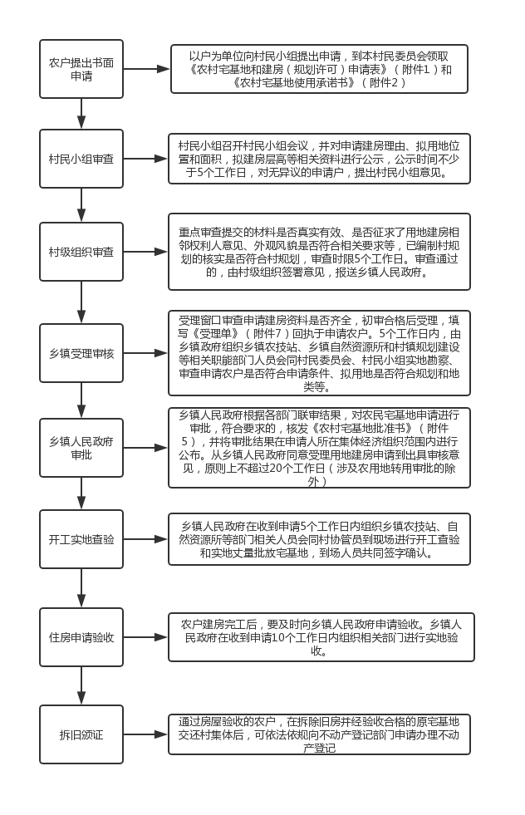

信息公开选项：主动公开

抄送：县委办，县人大常委会办，县政协办，县纪委，县法院，县检察

院，人武部。

武胜县人民政府办公室 2020年11月25日印发